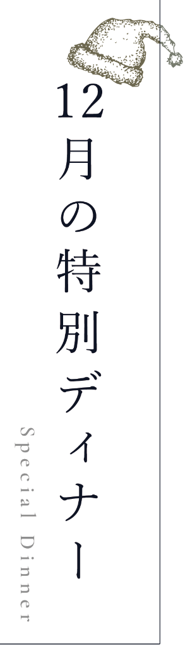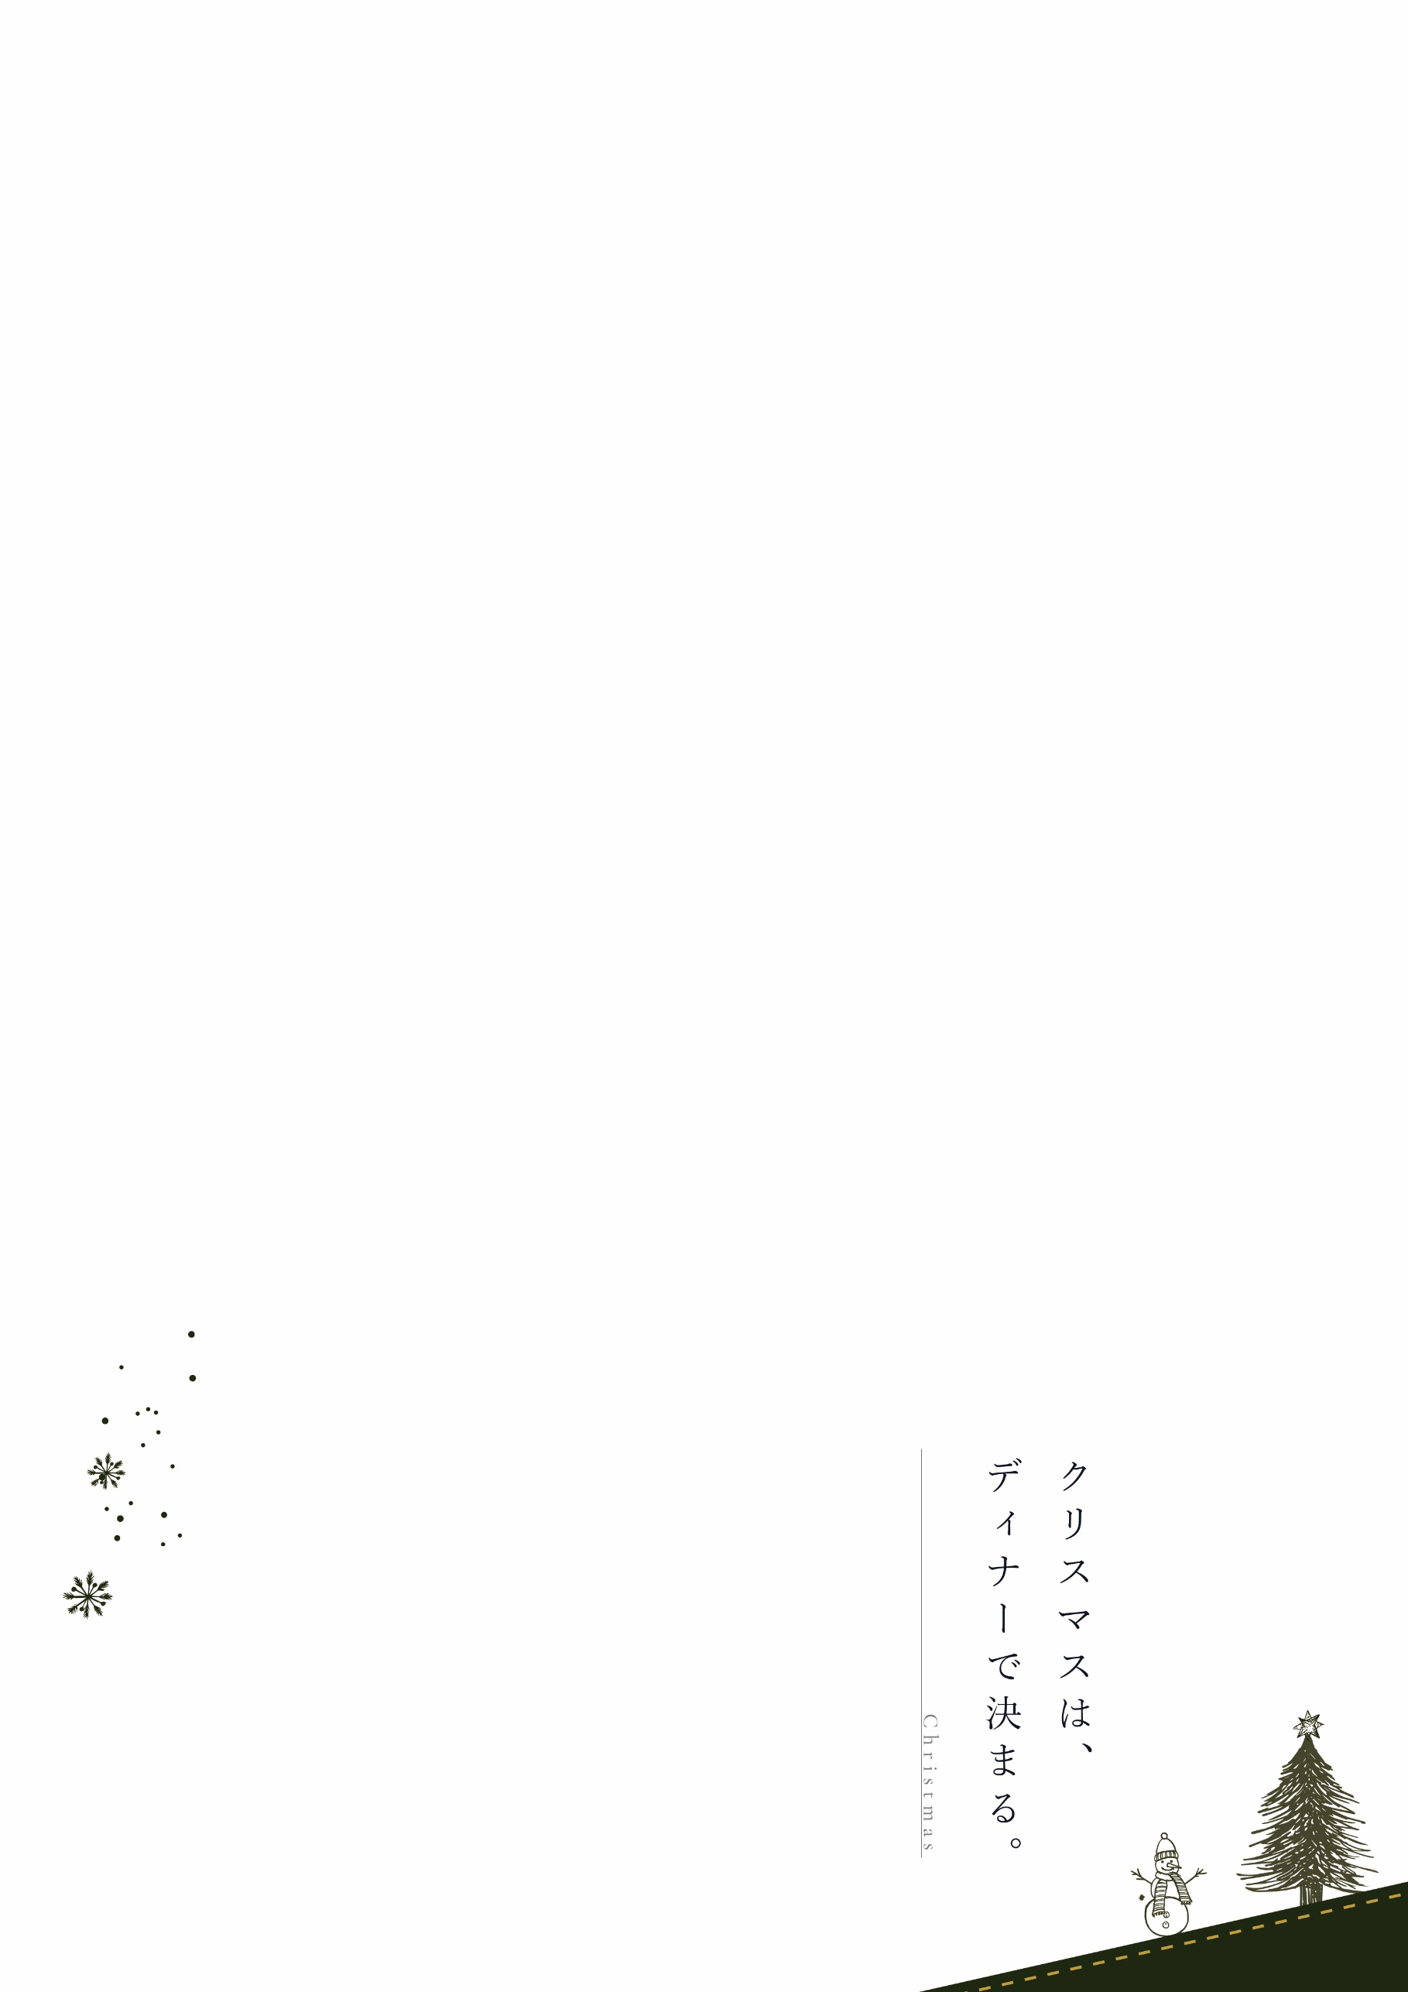

**テキテキテキテキテキテキテキテキテキテキテキテキテキテキテキテキテキテキテキテキテキテキテキテキテキテキテキテキテキテキテキテキテキテキテキテキテキテキテキテキテキテキテキテキテキテキテキテキテキテキテキテキテキテキテキテキテキテキテキテキテキテキテキテキテキテキテキテキテキテテキテキテキテキテキテキテキテキテキテキ**